Environment Setup

1. Máy thử nghiệm
- Máy: ASUS ROG Strix G513IH (Ryzen 7 4800H, GTX 1650, 16GB RAM)
- Hệ điều hành: Windows 11 Microsoft Windows Version 11 (OS Build 26200.8973)
- Docker Desktop version 29.7.2, build a7dcaa6
- Docker Compose version: v5.3.1
- WSL2: có, distro Ubuntu, dữ liệu WSL/Docker được chuyển sang ổ E (E:\WSL) để tiết kiệm dung lượng ổ C

2. OWASP crAPI
- Repo: https://github.com/OWASP/crAPI
- Vị trí docker-compose: crAPI/deploy/docker/docker-compose.yml
- URL Web: http://localhost:8888
- MailHog (lấy OTP khi đăng ký): http://localhost:8025
- Cách chạy:
cd crAPI/deploy/docker
docker compose up -d
- Cách reset dữ liệu:
docker compose down -v && docker compose up -d
- OpenAPI spec: dataset/crapi_openapi.json
- Trạng thái: chạy ổn định (đã đăng nhập test thành công, có JWT)

3. DVGA (Damn Vulnerable GraphQL Application)
- Image: dolevf/dvga (Docker Hub)
- URL Web/GraphiQL: http://localhost:5013
- GraphQL endpoint: http://localhost:5013/graphql
- Cách chạy (QUAN TRỌNG — phải truyền biến môi trường WEB_HOST):
docker run -d -p 5013:5013 -e WEB_HOST=0.0.0.0 --name dvga dolevf/dvga
  - Lưu ý: mặc định image chỉ bind 127.0.0.1 bên trong container (chỉ nghe được từ chính container), khiến không truy cập được từ Windows dù container báo "Running" và port map đúng. Bắt buộc phải có -e WEB_HOST=0.0.0.0 khi chạy, nếu không sẽ gặp lỗi "Empty reply from server".
- Cách lấy schema: gửi introspection query tới /graphql (xem file dataset/dvga_schema.json)
- Cách reset: docker restart dvga
- Phạm vi sử dụng trong benchmark: MINH HỌA MỞ RỘNG sang GraphQL. KHÔNG dùng để so sánh 1-1 với baseline REST của crAPI/VAmPI, vì DVGA chỉ có 1 endpoint REST-like duy nhất (/graphql).
- Trạng thái: chạy ổn định

4. VAmPI
- Repo: https://github.com/erev0s/VAmPI
- URL: http://localhost:5000
- Swagger UI: http://localhost:5000/ui/
- Cách chạy:
docker build -t vampi
docker run -d -p 5000:5000 -e vulnerable=1 --name vampi vampi
- Cách reset: docker restart vampi
- OpenAPI spec: dataset/vampi_openapi.json
  - Lưu ý: URL đúng để tải là http://localhost:5000/openapi.json, KHÔNG phải /static/v1/swagger.json (URL này trả về lỗi 404 trên version đang dùng).
- Trạng thái: chạy ổn định

5. Screenshot minh chứng

docker ps hiển thị container Up
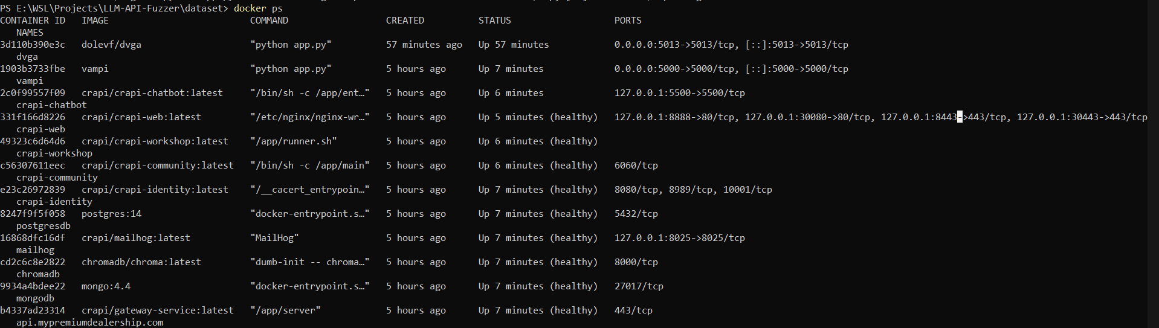
docker ps hiển thị container Up

Trang chủ crAPI
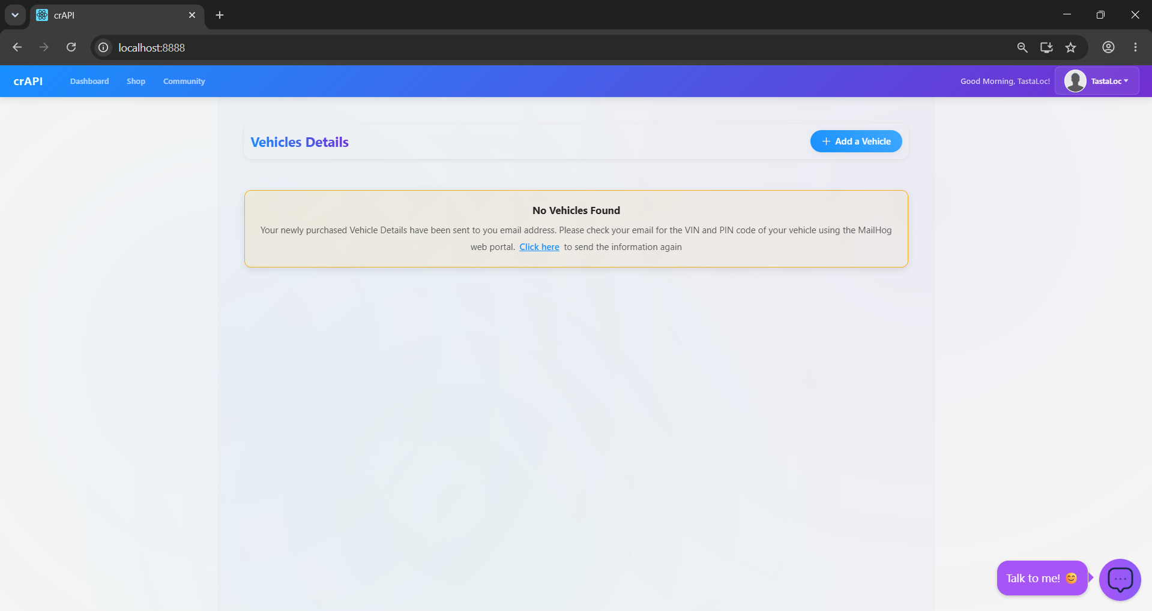
Trang chủ crAPI

GraphiQL DVGA
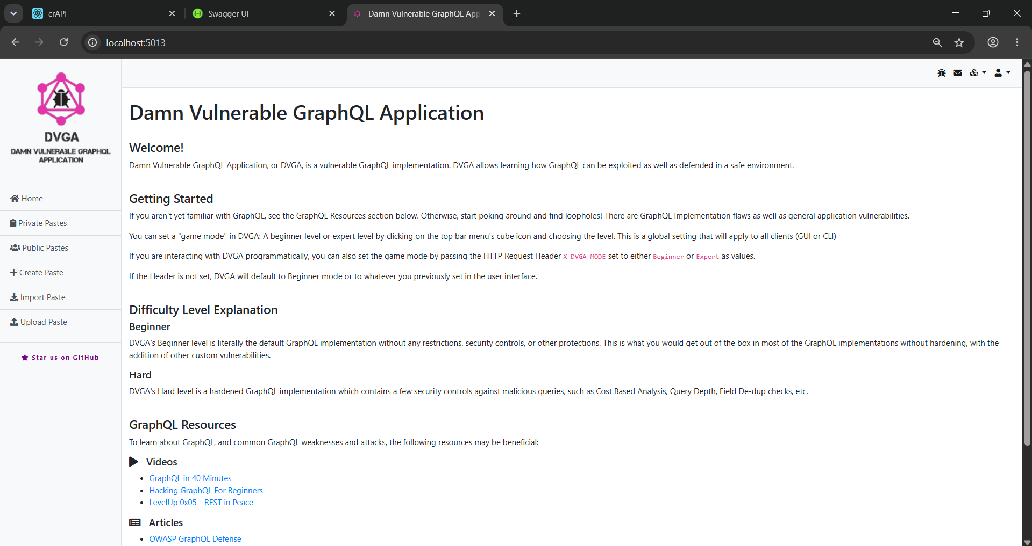
GraphiQL DVGA

Swagger UI VAmPI
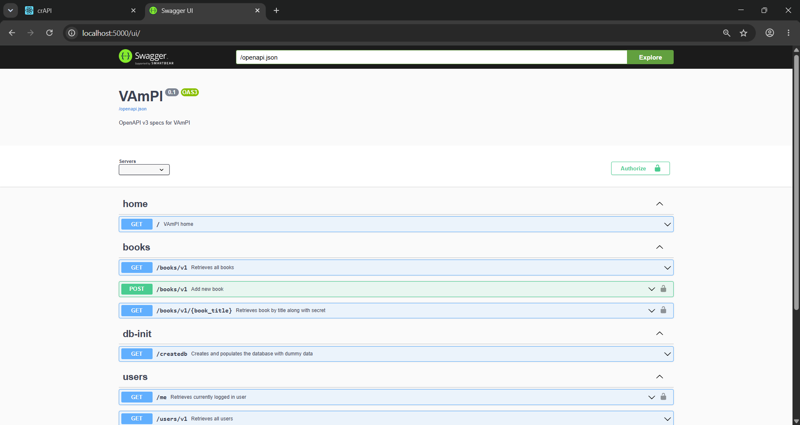
Swagger UI VAmPI

